
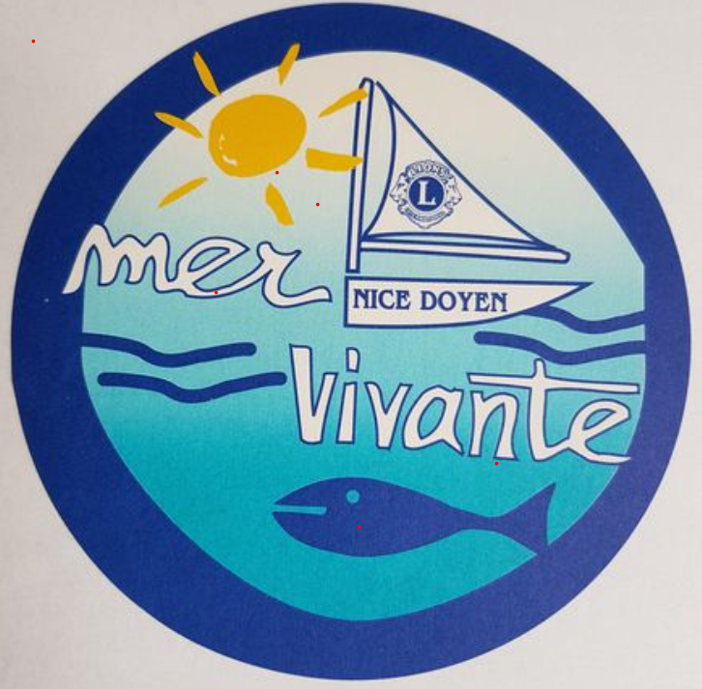
Clubs Lions : devenez partenaire de
« Méditerranée MER VIVANTE »
2019-2020 20 ^{ème} édition

Livre de 300 pages richement illustré d’éducation à l’environnement marin distribué gratuitement par le réseau de clubs du Lions International répartis sur tout le littoral des côtes françaises de la Méditerranée

285 000 exemplaires déjà distribués avec les 19 éditions précédentes
Lisez la 19 ^{ème} édition sur www.mervivante.net

Bon de Commande pour une participation avec insertion d’un encart publicitaire
Sortie prévue : juillet 2019

C’est l’ouvrage de référence sur la protection de la biodiversité en Méditerranée destiné aux membres des clubs de plongée ou des clubs nautiques, aux pêcheurs, capitaineries des ports, collèges, lycées, universités, associations de protection de l’environnement…). D’une très grande qualité, il est entièrement composé par des bénévoles universitaires, chercheurs du CNRS, responsables de réserves sous-marines, photographes sous-marins professionnels ou amateurs. Il est édité et diffusé par les Lions Clubs. L’édition du prochain livre est prévue à 25 000 exemplaires grâce à des subventions des collectivités locales (Conseil Régional, Conseil Généraux et Chambres de Commerces), des dons de Lions Club et des publicités. Vous ferez une œuvre utile d’éducation à l’environnement en permettant d’augmenter le tirage de ce livre gratuit

- Vous aurez votre fanion dans « Méditerranée Mer Vivante »,
- Pour votre diffusion, vous disposerez d’un nombre d’exemplaires correspondant à votre participation (un exemplaire pour 2 €),
- Vous recevrez les comptes de l’œuvre (bilan annuel des recettes et dépenses).
- Si vous trouvez un sponsor vous aurez votre fanion dans le livre et recevrez un exemplaire pour 4 € versés par votre sponsor

-------------------------------------------------------------------------------------------------------------------------------------
Le Club : Nom :………………………………………………………………………
Le correspondant (président, trésorier, secrétaire ou responsable Nom : ………………………………………………………
Adresse……………………………………………………………………………………………………………………………….
Tel :……………………………… Mail……………
S’engage pour une participation dans l’édition 2016 de MER VIVANTE
Nombre d’exemplaires commandés :……………. x 2€ = ………………… MINIMUM 100 €
Etablir avec cette commande un chèque correspondant à l’ordre du Lions Club Nice Doyen. Pour les club n’ayant pas encore participé à l’œuvre par le passé : fournir le visuel de votre Fanion du Club (il sera inséré dans la 20 ème édition (à envoyer avant le 15 juin 2019).

(Adresse : LIONS CLUB NICE DOYEN-Le Majestic, 4 Bd de Cimiez 06000 Nice)
Contact : Professeur émérite Alexandre MEINESZ (Lions Club Nice Doyen) 06 11 50 04 04
9 Avenue Chateaubriand 06100 Nice Tél :06 11 50 04 04 – Mail : lionsclub@mervivante.net

